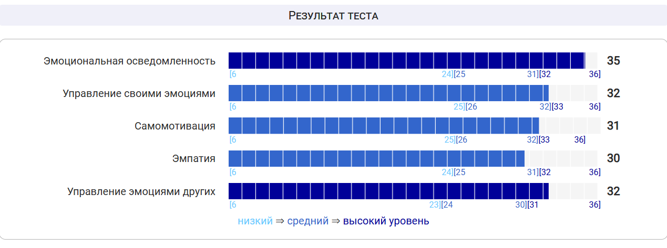

• **Эмоциональная осведомленность** – это осознание и понимание своих эмоций, постоянное пополнение собственного словаря эмоций. Люди с высокой эмоциональной осведомленностью в большей мере, чем другие осведомлены о своем внутреннем состоянии.

• **Управление своими эмоциями** – это эмоциональная отходчивость, эмоциональная гибкость, другими словами – произвольное управление своими эмоциями.

• **Самомотивация** – управление своим поведением за счет управления эмоциями.

• **Эмпатия** – это понимание эмоций других людей, умение сопереживать текущему эмоциональному состоянию другого человека, а так же готовность оказать поддержку. Это умение понять состояние человека по мимике, жестам, оттенкам речи, позе.

• **Управление эмоциями других** – умение воздействовать на эмоциональное состояние других людей.

**Приложите результаты и составьте индивидуальный план развития и повышения своего уровня эмоционального интеллекта.**

В целом согласна с результатами.

На мой взгляд есть основные две проблемы:

1. При неудачах я слишком долго зацикливаюсь на рефлексии, это мне помогает совладать быстрее с эмоциями, так как рационализация быстро успокаивает, к тому же сделать выводы на будущее никогда не будет лишним;

2. Когда меня завлекает какая-то новая интересная для меня задача, то я могу проигнорировать эмоциональное состояние коллег или близких людей, могу не сразу заметить, если у кого-то что-то идет не так. Это дает пробел в эмпатии и управлении эмоциями других людей и может быть препятствием в достижении целей командой.

План действий следующий:

1. В феврале предстоит процедура оформления одного документа, которая связана с взаимодействием с двумя структурами гос.органов, велика вероятность, что что-то пойдет не так и придется быстро ориентироваться, успокаиваться и принимать решение о дальнейших действиях, сохраняя деловой стиль переговоров, дабы не спровоцировать дополнительные препятствия для себя же. Не будет времени много рефлексировать, к тому же в этом не будет смысла. Такой своеобразный тренажер.

2. В сентябре дочь идет в первый класс. Процедура для меня знакомая, но нужно будет больше уделять внимания ее эмоциональному состоянию, дабы не загубить мотивацию к обучению, тем самым будет возможность дополнительно прокачать эмпатию и управление эмоциями ребенка, что даже порой сложнее, чем у взрослого. Тоже такой своеобразный тренажер.

Далее сделаю выводы, пройду тест снова и подумаю улучшилось ли то, что хотела и требуется ли дополнительно обратить внимание на какую-либо сторону своего эмоционального интеллекта.